Правительство Российской Федерации

Федеральное государственное автономное образовательное учреждение
высшего профессионального образования

«Национальный исследовательский университет
«Высшая школа экономики»

Московский институт электроники и математики Национального исследовательского университета "Высшая школа экономики"

Факультет электроники и телекоммуникаций

Кафедра радиоэлектроники и телекоммуникаций

ВЫПУСКНАЯ КВАЛИФИКАЦИОННАЯ РАБОТА

На тему: Модернизация программно-аппаратного диагностического комплекса для дистанционного мониторинга состояния магистрального газопровода
Студент группы № Р-91 Юнга Антон Николаевич
Руководитель ВКР доцент, профессор Увайсов Сайгид Увайсович
Консультант** ___________________________ (должность, звание, Ф.И.О.)

Москва, 2013
Оглавление
Аннотация………………………………………….…………..……………….4
Перечень сокращений…………………………………….……….….………..5
1.Введение………………………………………………………….….…..……6
2. Обзор методов контроля состояния газопровода……………..…………...8
2.1. Дистанционное зондирование магистрали вертикальным лазерным лучом………………………………………………………………….……..…22
3. Анализ возможности зондирования магистрали наклонным лучом…....29
4. Математическое обеспечение для расчёта угла наклона сканирующего луча и траектории пролёта вдоль магистрали………………………………….…32
4.1.Математическая модель газового облака.………………………………32
4.2.Моделирование процесса зондирования вертикальным лучом…….....34
4.3. Моделирование процесса зондирования наклонным лучом……….…34
5.Алгоритмическое и программное обеспечение мобильного комплекса..39
5.1. Разработка алгоритмического обеспечения…………………..…….….39
5.2. Разработка программного обеспечения………………………..….…....44
5.3. Апробация программного обеспечения мобильного комплекса……..58
6. Поворотная платформа мобильного локатора………………………..…60
6.1. Разработка конструкции платформы…………………………….…….60
6.2. Разработка сервопривода платформы………………………..…….….64
7.Экономическая часть……………………………….…………...…….…..68
7.1. Рынок товаров……………………………………………………….….68
7.2. Расчет себестоимости продукции………………………………….….68
8. Экологическая часть……………………………….………………….…69
9. Охрана труда…………………………………….…….……………...….70
9.1. Исследование возможных опасных факторов при написании работы на ЭВМ……………….…………………………………….….….……….…70
9.2. Поражение электрическим током……………....………...……...…70

9.3. Правила по технике безопасности……………………...……..……71
10. Выводы…………………………………………….……….….…...…73
11. Список литературы………………………………….……..……..….74

Аннотация
Обнаружение утечек газа в газопроводах является очень важной задачей в наши дни, так как данные утечки можно отнести к опасным факторам, которые могут стать причинами пожаров. Обнаружить данные утечки – задача не простая. Это связано с тем, что газопровод простилается на сотни, тысячи километров. Так, самый длинный газопровод “Уренгой-Помары-Ужгород”, и его длина составляет 4451км.
Для дистанционного обнаружения утечек газа в газопроводах используют лазерный локатор утечек газа, луч которого располагается перпендикулярно земле, и направлен на газопровод. Данный метод хорош, когда облако газа поднимаются вверх.
На практике, из-за ветра, облако может прижиматься к земле, и при определённых углах наклона облака лазерный луч не может зафиксировать его, так как на пути его распространения нет газа. Так же, по той же причине, лазерный локатор не может обнаружить утечку, если он целится не в саму трубу, что так же бывает довольно часто, так как сканирование производится с вертолёта, а минимально разрешённая высота полётов на вертолёте составляет 100 метров.
Для обнаружения облака в таких случаях целесообразно использование несколько иного метода, а именно сканирования поверхности располагая установку так, что бы луч лазерного локатора утечки газа был расположен под углом к горизонту. Этому способствует закрепление лазерного локатора под углом.

Перечень сокращений
РФ – Российская Федерация
МГ - магистральный газопровод
ЕСГ - единую систему газоснабжения
ТС – техническое состояние
ГТС – газотранспортная сеть
НК – неразрушающий контроль
ТД – техническое диагностирование
АКМ – аэрокосмические методы
КФС – космическая фотосъёмка
АФС – аэрофотосъёмка
МСР - многозональный сканирующий радиометр
НФС – нефотографические виды съёмки
РЛС - радиолокационная съемка
ЛС - лазерная съемка
ДДК - дистанционный диагностический комплекс
ПС – приёмная система
УУ – устройство управления
ФЦП - аналого-цифровой преобразователь
ПАДК – программно диагностический комплекс
МОМ – магнитооптический модулятор
- Введение
Потребление углеводородного сырья является важнейшим индикатором промышленного развития различных стран мира. Добываемый в РФ природный газ поступает в магистральные газопроводы (МГ), объединенные в Единую систему газоснабжения (ЕСГ) России. Газопроводы относятся к ответственным энергетическим сооружениям, к надежности, работы которых предъявляются повышенные требования. Это обусловлено как причинами технического, экологического характера, так и масштабным ущербом в случае аварии.
В настоящее время общая протяженность МГ в России превышает 160 тысяч километров, из них более 60% эксплуатируется свыше 20 лет, при этом более четверти выработали свой номинальный ресурс, 33 года.
Как показывает практика, при добыче, транспортировке и переработке углеводородов могут возникнуть утечки загрязняющих веществ. Причиной утечек (аварий) являются различные дефекты, в частности, возникающие вследствие коррозии стенок трубопроводов из за повреждений изоляционных покрытий или нарушений в сварных соединениях и др. дефекты. Своевременное обнаружение утечек газа из МГ позволяет уменьшить риск возникновения аварийных ситуаций.
В связи с этим появился комплекс научно-технических проблем по обеспечению надежности МГ, устойчивости их работы и безопасности, оценкам остаточного ресурса и рисков. Основным направлением деятельности для решения этих проблем является совершенствование системы мониторинга и управления техническим состоянием (ТС) объектов газотранспортной сети (ГТС) на основе развития и создания новых методов и средств неразрушающего контроля (НК) и технического диагностирования (ТД).
В настоящее время существуют различные устройства и методы НК и ТД газопроводов, которые отличаются принципом действия, чувствительностью, областью применения и др. Метрически, в смысле масштабов охвата географической территории прокладки сети, все методы условно можно разделить на методы локального и глобального диагностирования.
В зависимости от физических явлений и принципа работы методы диагностирования и НК МГ подразделяются на девять основных видов. Наибольшее распространение получили четыре метода: акустический, магнитный, вихретоковый и оптический. Однако эти методы имеют существенный недостаток, состоящий в локальности их применения.
Именно огромная протяженность и разветвленность газопроводов в РФ и странах ближнего зарубежья, прохождение по территориям с неблагоприятными климатическими и рельефно - ландшафтными условиями, а также отсутствие развитой и разветвленной системы коммуникаций, существенно ограничивает или делает невозможным их применение.
Более эффективными, с точки зрения оперативности обследования протяженных участков ГТС, являются глобальные - аэрокосмические методы (АКМ), которые с помощью различных летательных аппаратов (самолетов, вертолетов, беспилотных летательных аппаратов, искусственных спутников Земли и т.п.) могут дистанционно осуществлять мониторинг подстилающей поверхности средствами фото-, видеонаблюдения, а так же устройствами тепловизионного, радиолокационного или лазерного сканирования.
Не до конца исследованными и решенными остаются вопросы, связанные с разработкой общих теоретических и методологических основ проектирования автоматизированных комплексов дистанционного зондирования МГ на основе двухлучевых гелий-неоновых лазерных установок.
Однако АКМ, обладая бесспорным преимуществом по масштабам охватываемой территории, уступают локальным мобильным и стационарным средствам диагностирования МГ по точности и достоверности получаемой информации о характере и месте дефекта.

- Обзор методов контроля состояния газопровода
В зависимости от физических явлений и принципа работы методы диагностирования и неразрушающего контроля МГ подразделяются на девять основных видов: акустический, магнитный, вихретоковый, оптический, проникающими веществами, радиационный, вибродиагностический, тепловой и электрический.
Акустические методы основаны на регистрации параметров упругих колебаний, возбуждаемых и (или) возникающих в контролируемом объекте. В акустическом виде контроля чаще всего применяют звуковые и ультразвуковые частоты в диапазоне от 0,5 кГц до 30 МГц. В случае, когда при контроле используют частоты свыше 20 кГц, допустимо применение термина «ультразвуковой» вместо термина «акустический». Их применяют для обнаружения поверхностных и внутренних дефектов (нарушений сплошности, неоднородности структуры, межкристаллитной коррозии, дефектов склейки, пайки, сварки и т.п.) в деталях и изделиях, изготовленных из различных материалов. Они позволяют контролировать геометрические параметры при одностороннем допуске к изделию, а также физико-механические свойства металлов и металлоизделий без их разрушения[1,2].
В качестве примера такого метода диагностики можно привести цифровую акустическую систему (рис. 2.1) Лель-М /A-Line 32D (DDM)/, производства ООО «ИНТЕРЮНИС». Это оборудование нового поколения, разработанное специально для промышленного применения в полевых и заводских условиях, представляющее собой многоканальную модульную систему сбора и обработки информации с последовательным высокоскоростным цифровым каналом передачи данных.

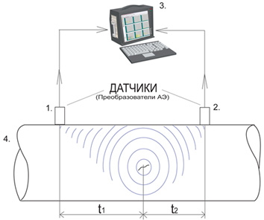
Рис. 2.1. Схема акустико-эмиссионного метода обнаружения дефектов: 1 - преобразователь акустических колебаний (приемник 1); 2 – преобразователь (приемник 2); 3 – центральный блок сбора и обработки на базе компьютера; 4 – объект контроля; t₁ – время прихода сигнала на первый приемник; t₂ – время прихода сигнала на первый приемник

Система входит в перечень типовых приборов используемых для диагностики основного оборудования МГ предприятий ОАО «Газпром».

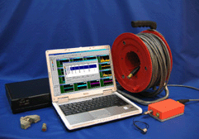
Рис. 2.2. АЭ система Лель-М A-Line 32D(DDM)

Вихретоковые методы контроля (ВТК) основаны на регистрации изменений взаимодействия внешнего электромагнитного поля катушки с электромагнитным полем вихревых токов, наводимых этой катушкой в объекте. Контроль вихревыми токами можно выполнять без непосредственного механического контакта преобразователей с объектом, что позволяет вести контроль при взаимном перемещении преобразователя и объекта с большой скоростью[3,4].
Вихретоковый контроль позволяет обнаруживать как поверхностные, так и подповерхностные (залегающие на глубине 1-4мм) дефекты в магнитных и немагнитных изделиях. Его применяют только для контроля объектов из электропроводящих материалов. Метод позволяет обнаруживать нарушения сплошности (в основном трещины) на различных по конфигурации деталях.
При ВТК не обнаруживаются дефекты в элементах конструкций и деталях: с поверхностями, на которые нанесены электропроводящие защитные покрытия, если дефект не выходит на поверхность покрытия; с дефектами, заполненными электропроводящими частицами; с поверхностями, покрытыми коррозией.
Вихретоковые методы имеют два основных ограничения: во-первых, их применяют только для контроля электропроводящих изделий; во-вторых, они имеют малую глубину контроля, связанную с особенностями проникновения электромагнитных волн в объект контроля.
Для примера приведем описание и технические характеристики вихретокового дефектоскопа ВД-12НФМ (рис. 2.3) используемого в ОАО «Газпром».

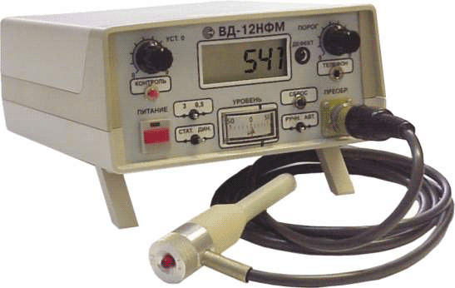
Рис. 2.3. Внешний вид вихретокового дефектоскопа ВД-12НФМ

Дефектоскоп ВД-12НФМ предназначен для обнаружения поверхностных трещин в деталях из ферромагнитных материалов с грубой плоской и криволинейной поверхностью.
Данный дефектоскоп позволяет обнаруживать трещины в изделиях даже под слоем неэлектропроводящего покрытия толщиной до 3мм. Это дает возможность проводить контроль изделий с самой грубой поверхностью без ее предварительной зачистки, что значительно сокращает общее время контроля. Наряду с высокой производительностью, присущей вихретоковому методу вообще, этот дефектоскоп обеспечивает также достаточно высокую скорость контроля.
Визуально-оптические методы контроля основаны на взаимодействии светового излучения с контролируемым объектом. По характеру взаимодействия различают методы прошедшего, отражённого, рассеянного и индуцированного излучений (под последним имеется в виду оптическое излучение предмета под действием внешнего воздействия, например люминесценцию)[5,6].
Информативными параметрами этих методов являются амплитуда, фаза, степень поляризации, частота или частотный спектр, время прохождения света через объект, геометрия преломления или отражения излучения. Оптические методы широко применяют из-за большого разнообразия способов получения первичной информации о наличии наружных дефектов независимо от материала контролируемого изделия.
По виду приёмника лучистой энергии различают три группы оптических приборов: визуальные, детекторные и комбинированные.
У визуальных приборов приёмник – глаз. Это лупы, микроскопы и т.п. К детекторным приборам относятся приборы, в которых приёмником служат различные детекторы, к примеру, люминесцирующие вещества, спектрометры и т.д. Комбинированные приборы пригодны для обзора объекта визуально и с помощью детектора.
Визуально-оптические методы диагностики могут быть применены как при прокладке новых трубопроводов, так и при выполнении ремонтных работ.
Они могут использоваться при: - диагностике для обнаружения вмятин на трубе, а также некачественных сварных швов; - наружной диагностике состояния трубопроводов расположенных под водой; - обнаружении утечек газа и топлива через микротрещины.
Состояние основного металла труб и сварных соединений обследуемого участка МГ для подземной прокладки может быть выявлено визуально только после очистки поверхности трубы от изоляции. Для надземных МГ состояние металла проверяется визуально.
Примером новейшего инструмента визуального контроля является видеоскоп Olympus IPLEX MX (рис. 2.4), представляющий собой комплектную телевизионную эндоскопическую систему с гибким зондом.
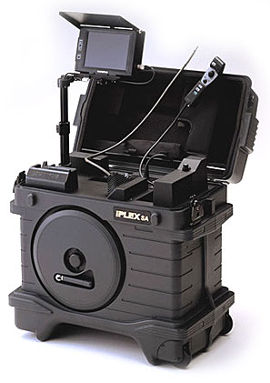
Рис. 2.4. Внешний вид видеоскопа Olympus IPLEX MX
Интересным прибором, используемым для мониторинга неисправностей газопровода является автономный внутритрубный снаряд-дефектоскоп «Ультраскан» (ОАО Центр технической диагностики «ДИАСКАН»)[7] (рис. 2.5).

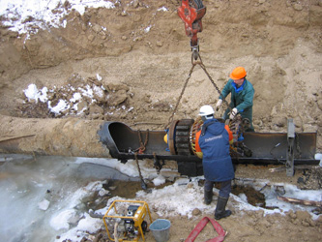
Рис. 2.5. Внутритрубный снаряд-дефектоскоп «Ультраскан» в работе
Измерительная часть снаряда состоит из множества датчиков (сенсоров), расположенных так, чтобы зоны их чувствительности охватывали весь периметр трубы. Это позволяет избежать пропуска дефектов трубы.
Датчики ультразвукового снаряда излучают ультразвук в тело трубы и принимают отраженные дефектами сигналы. В магнитном снаряде ферромагнитный материал трубы намагничивается постоянными магнитами до состояния близкого к техническому насыщению, а потоки рассеяния, вызванные дефектами, регистрируются магниточувствительными датчиками.
Ультразвуковые снаряды используют обычно для контроля труб нефтепроводов, поскольку для прохождения ультразвука необходим акустический контакт датчиков с трубой, обеспечиваемый нефтью. Магнитные снаряды применяют для контроля как нефте-, так и газопроводов.
Магнитный снаряд-дефектоскоп состоит из трех секций, соединенных между собой шарнирно для прохождения изгибов трубопровода.
Постоянные магниты, размещенные на двух кольцах средней секции, создают в трубе продольный магнитный поток между двумя кольцами стальных проволочных щеток, скользящих по внутренней поверхности трубы. Кольцо с подпружиненными держателями блоков датчиков расположено между кольцами щеток, обеспечивая скольжение датчиков по поверхности трубы. Полиуретановые манжеты служат для создания перепада давления перед и позади снаряда, чем обеспечивается его движение в трубе.
Снаряд вводится в контролируемый трубопровод через специальную камеру пуска-приемки, проходит по трубе сотни километров, накапливая информацию о ее состоянии в бортовой памяти, а затем извлекается через аналогичную камеру. После выгрузки снаряда информация считывается на внешний терминал, а затем поступает на сервер базы данных, расшифровывается, обрабатывается программой обработки данных, анализируется оператором и представляется в виде отчета.
Программное обеспечение используется для обработки полученной информации, позволяет автоматически выделить области аномалий трубы, идентифицировать до 15 классов аномалий (трещины, коррозионные поражения и т.д.), определить местоположение и размеры дефектов, представить результаты контроля.
Основным препятствием использования данного снаряда на МГ являются сварные стыки, выполненные на кольцах или внахлест. Причину этих препятствий практически невозможно ликвидировать без демонтажа трубопровода.
Осуществить сплошную диагностику при помощи традиционных методов неразрушающего контроля нельзя, поскольку для этого потребовалось бы вскрыть все подземные коммуникации и выполнить зачистку поверхности МГ и сварных стыков. Очевидно, что это практически невозможно. Для решения данной проблемы используются аэрокосмические методы (АКМ). АКМ объединяют комплекс исследований поверхности Земли и объектов трубопроводных систем, осуществляемый с помощью искусственных спутников, орбитальных космических станций и пилотируемых кораблей, самолетов и вертолетов, путем регистрации собственного и отраженного электромагнитного излучения природных и искусственных объектов приемными устройствами с последующей обработкой, интерпретацией и анализом полученных данных[8,9,10].
Для применения в диагностике трубопроводных систем и мониторинге окружающей среды могут быть рекомендованы фотографические, в том числе многозональная, и нефотографические - тепловая инфракрасная, микроволновая, сканерная, телевизионная, лазерная, радиолокационная съемки и аэровизуальные обследования.
Специфика использования космической фотосъемки (КФС) обусловлена ее обзорностью, интеграцией объектов, возможностью изучения природы и геотехнических систем при разных уровнях генерализации. Важнейшими особенностями снимков Земли из космоса являются их объективность и возможность безграничного охвата отдаленных территорий. В отдельных случаях космическая съемка становится единственно возможным инструментом контроля.
Материалы КФС в первую очередь должны использоваться при тематическом картировании изучаемой территории, при этом сокращаются полевые исследования, приобретающие характер контрольных наблюдений.
Аэрофотосъемка (АФС) – это съемка местности с высоты от сотен метров до десятков километров при помощи специальных средств (фотоаппарат, тепловизор, сканер и т.д.) на фотоматериал, установленных на летательном аппарате: самолете, вертолете, аэростате, дирижабле, беспилотном радиоуправляемом мини - самолете или - вертолете, мотодельтаплане[11].
Российскими конструкторами создан наиболее информативный прибор - многозональный сканирующий радиометр (МСР) «Бета» (рис. 2.6). АФС с использованием МСР «Бета» позволяет получать изображения подстилающей поверхности в видимом, а также в ближнем, среднем и тепловом ИК-диапазонах, с высокими радиометрическим разрешением и точностью. Сочетание используемых фильтров выбирается с учетом спектральных характеристик объектов съемки, что существенно повышает возможности дешифрирования их состояния[12,13].
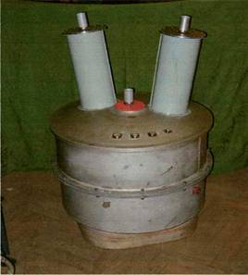
Рис. 2.6. Гермоконтейнер, в котором размещается
оптический блок МСР «Бета»
Представление съемочной информации в цифровом виде позволяет вести исследование объектов, как в процессе полета, так и после его завершения. Для географической привязки и коррекции изображений, а также для обеспечения точного перемещения летательного средства по съемочным маршрутам, используется система спутниковой навигации GPS.
Специальными нефотографическими видами съемки (НФС), позволяющими решать более узкий круг специфических задач являются, тепловая инфракрасная (ИК), микроволновая, телевизионная, радиолокационная и др. Материалы этих съемок используются в тех случаях, когда их применение дает положительный результат.
Тепловая съемка (ТС) наряду с другими методами дистанционного зондирования играет важную роль при изучении проявлений геодинамических и гидрогеологических процессов на трассах газопроводов, связанных с увлажнением, водонасыщением и переносом тепла, обнаружении мест и размеров утечек газа, изучении экологического состояния исследуемых территорий.
Тепловая инфракрасная съемка решает широкий круг задач, среди которых можно назвать картирование и диагностика состояния продуктопроводов (нефте- и газопроводы), включая обнаружение мест утечек. ИК-съемка данных объектов может быть выполнена с малых (до 100м) высот, при этом реальное разрешение составляет 0,1-0,2м. На изображении такого качества отчетливо проявляются нюансы теплового следа продуктопровода, выделяются участки его обводнения грунтовыми водами (а, значит, и повышенной коррозионной опасности). Места утечек выглядят по-разному - для газопроводов это контрастные очень холодные (вследствие адиабатического расширения газа) локальные участки, для нефтепроводов - более теплые по сравнению с окружающей средой участки.
Для получения ИК-изображений, диагностике трубопроводных систем применяются двухканальные тепловизоры с диапазонами 2-5 и 8-12мкм.
Примером одного из таких средств является тепловизор «Вулкан-4000» (ГНПП «Аэрогеофизика») - специализированная тепловизионная система высокого разрешения, представляющий собой комплекс аппаратно-программных средств тепловой инфракрасной аэросъемки (рис. 2.7). Система обладает высоким пространственным разрешением, большим углом обзора, позволяет получать детальные, высококачественные тепловые изображения.
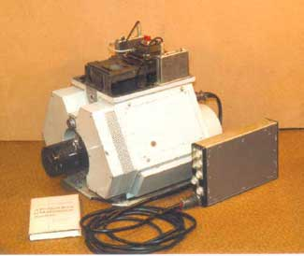
Рис. 2.7. Тепловизор «Вулкан-4000» с блоком управления

Тепловое изображение, скорректированное с учетом данных курсовой системы и радиовысотомера оказалось практически картографической проекцией местности.
Система обработки тепловых инфракрасных изображений тепловизора «Вулкан-4000» является уникальным по составу и принципам работы пакетом программ IRIT (Infra Red Image Tools) и представляет собой единую операционную среду с широким набором процедур обработки изображений, являясь при этом базой для полной сквозной технологии - от выполненных съемок до отчетного материала. Главное назначение этой программы — создание масштабных тепловых изображений в интерактивном режиме. Выходные картинки можно использовать в качестве топографической основы для последующих интерпретационных действий, некоторые из которых доступны непосредственно в программе.
Радиолокационная съемка (РЛС) является активным средством зондирования, основанным на использовании отражения зондирующих сигналов, излучаемых передатчиком РЛ от земной поверхности, и на различных электрических свойствах атмосферного воздуха и его смеси с метаном, транспортируемым по МГ, измерения ведутся в диапазоне 0,3-100 см (100 ГГц - 300 МГц).
Основными преимуществами РЛС по сравнению с другими видами дистанционного зондирования являются: независимость от метеорологических условий и времени суток; принципиальная независимость разрешающей способности на местности от расстояния до объектов; большая полоса захвата на местности (с малых высот); возможность обнаружения всплывших трубопроводов по радиолокационным контрастам; возможность цифровой записи информации в момент съемок и ее передачи с борта носителя по каналу связи на значительные расстояния.
Недостатками РЛС являются более низкая разрешающая способность и мелкий масштаб изображения.
Примером использования РЛС является радиолокационная система «КОМПАКТ-100» (рис. 2.8), представляющая собой радиолокатор с синтезированной апертурой и автофокусированием, (разработка ФГУП «НИИ точных приборов»), которая относится к семейству мобильных малоразмерных радиолокаторов с синтезированной апертурой, предназначена для получения радиолокационных изображений поверхности земли днем и ночью при любых погодных условиях и запоминания радиолокационной информации с последующим формированием радиолокационного изображения на борту летательного аппарата или на наземном пункте.
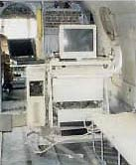
Рис. 2.8. Радиолокационная система «КОМПАКТ-100»

Цифровые методы регистрации и обработки информации обеспечивают формирование изображения (карты местности) в реальном масштабе времени. Радиолокационное изображение в режиме полосного картографирования формируется перпендикулярно к линии пути с правого и левого борта самолета и по своему качеству приближается к фотоснимкам.
Использование дополнительного вычислительного комплекса на базе ноутбука позволяет осуществлять на борту авиационного носителя восстановление радиолокационных изображений с пониженным пространственным разрешением порядка 5-7м со скоростью, соответствующей проведению съемки объектов. Восстановление радиолокационных изображений с предельным пространственным разрешением 1,5х1,5м осуществляется на земле.
Преимуществами радиолокатора «КОМПАКТ-100» являются: отсутствие необходимости конструктивной доработки носителя для транспортировки радиолокатора; автоматическое управление съемкой объектов в соответствии с полетным заданием на основании данных спутниковой навигационной системы.
Лазерная съемка (ЛС) основана на свойствах лазера, давать мощное излучение в узких зонах спектра, при облучении объекта на двух длинах волн, одна из которых попадает в полосу поглощения газа, проходящего по МГ, а другая лежит вне ее (метод дифференциального поглощения). Сигналы в этих зонах регистрируются специальными датчиками. На этом принципе основано большое количество лазерных газоанализаторов.
Применение ЛС для исследования состояния дна водоемов и подводных трубопроводов основано на использовании мощности лазерного излучения в зеленой зоне спектра, где вода является почти прозрачным веществом. В зависимости от мощности, частоты импульсов, путевой скорости, состояния воды глубина зондирования достигает 40 м.
В России интенсивно ведутся разработки по созданию оборудования, способного быстро и эффективно обнаруживать утечки газа из МГ с борта летательного аппарата примером одного из них является лазерный детектор метана – дистанционный диагностический комплекс (ДДК) (рис. 2.9) «ДЛС-Пергам» (компания ОАО «ПЕРГАМ-Инжиниринг»), предназначенный для обнаружения утечек природного газа из МГ высокого и низкого давления, крановых узлов, подземных газохранилищ и других объектов.
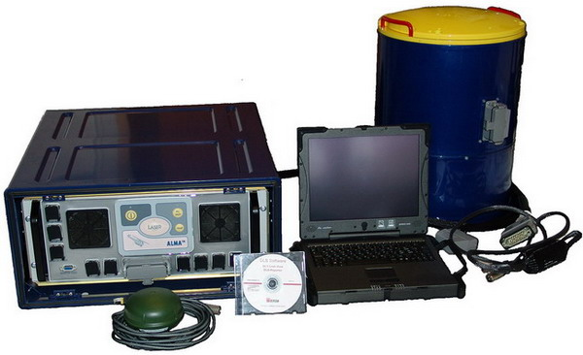
Рис. 2.9. Дистанционный диагностический комплекс «ДЛС-Пергам»

Лазерный пучок, испущенный прибором, отражается топографическим объектом (земля, трава, лес, и т.д.), попадает в приемную систему прибора на приемное параболическое зеркало и фокусируется на фотоприемник.
Прибор измеряет концентрацию природного газа с расстояния до 250 метров, что обеспечивает безопасную работу оператора и персонала во время контроля трасс, «мобильность» измерений и оперативность диагностики объектов газового хозяйства.
Высокий уровень чувствительности измерений при относительно малой мощности лазера (15 мВт) достигается в приборе не только за счет высокоэффективной приемной системы, но и за счет специальных процедур управления лазером и обработки сигналов. В детекторе метана применяется оптический фильтр для исключения помехи, связанной с солнечной засветкой фотоприемника. Результаты измерений выводятся на экран монитора в режиме реального времени с одновременной записью в память компьютера. Используя систему GPS, можно наносить на электронную карту маршрут полета и выявленные места утечек газа из газопровода.

2.1. Дистанционное зондирование магистрали вертикальным лазерным лучом

Локатор ЛУГ предназначен для обнаружения утечек метана из МГ и других объектов ГТС. Функционально и конструктивно в ЛУГ объединены:
1. Передающая оптическая система, состоящая из двух He-Ne лазерных излучателей, генерирующих излучение на длинах волн λ₁=3,3922 мкм и λ₂=3,3912 мкм с сильным и слабым поглощением в метане соответственно.
2. Приемная система (ПС), состоящая из телескопа, в котором смонтировано оптическое параболическое зеркало и защитное кварцевое стекло, размещенное в фокусе телескопа.
3. Устройство управления (УУ) генерирующее и управляющее работой лазерных излучателей и РС[14,15].
При пересечении смешанным лазерным лучом облака газа, на выходе фотоприемника формируется сигнал рассогласования, пропорциональный разности поглощения излучений лазерами в газе. Сигнал рассогласования детектируется и поступает для измерения и обработки в РС.

Система обработки и регистрации данных предназначена для обработки электрических сигналов, поступающих на АЦП, по определенной программе, отображения ее на экране в виде непрерывной осциллограммы и записи обработанной информации в память РС, что может в свою очередь служить бортовым протоколом, проводимого обследования.
Аналого-цифровой преобразователь является важной составной частью любых аппаратных комплексов, использующих РС. АЦП служит для преобразования аналоговой информации локатора в цифровую, которая в дальнейшем обрабатывается в вычислительной машине.
РС пользователя (оператора-бортмеханика), портативный компьютер, используется как средство отображения в реальном масштабе времени информации полученной с АЦП, т.е. локатора, о ходе дистанционного зондирования состояния МГ, а также позволяет проводить предварительную обработку и сохранять ее для последующего анализа в программе “ЛУГ. Самописец”.
В состав аппаратных средств ПАДК “ЛУГ” входит локатор утечки газа.
Локатор ЛУГ предназначен для обнаружения утечек метана и обнаружения дефектов с борта летательного аппарата и других объектов ГТС.
Функционально и конструктивно в ЛУГ (рис. 2.9) объединены следующие устройства:
1. Передающая оптическая система, состоит из двух He-Ne лазерных излучателей (лазер 1 и лазер 2) (рис. 2.10), генерирующих непрерывное излучение на длинах волн =3,3922 мкм и =3,3912 мкм.
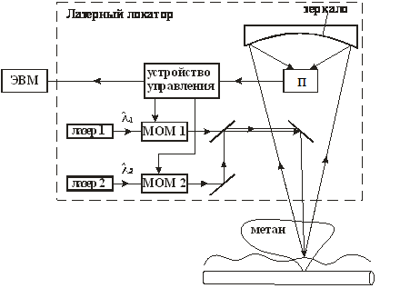
Рис. 2.9. Блок-схема локатора ЛУГ. МОМ – магнитно оптический модулятор, П – приёмник.

Излучение лазера 1 претерпевает значительное поглощения в газовой среде, а излучение лазера 2 проходит через эту среду практически не ослабляясь, поскольку длина волны его излучения не совпадает с линией поглощения газа (метана).

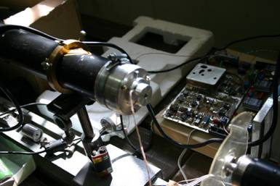
Рис. 2.10. Лазерный излучатель локатора ЛУГ

Непрерывные излучения лазеров пропускаются поочередно магнитооптическими модуляторами (МОМ 1 и 2), установленными на выходах лазеров, которые в свою очередь управляются УУ и, с помощью системы зеркал, осуществляется совмещение лучей в виде одного луча, который и направляется в газовое облако, образуемое при истечении газа из МГ на земле, т.е. в область предполагаемой утечки метана. Прием рассеянного в обратном направлении излучения, а также управление коэффициентом пропускания магнитооптических модуляторов, регулирующих мощности лазерных излучений осуществляется таким образом, чтобы интенсивности принятых фотодетектором-фотоприемником оптических излучений для обоих лазеров были одинаковыми. Величина управляющего сигнала в цепи обратной связи регулирования коэффициентов пропускания МОМ пропорциональна концентрации газа в области распространения лазерного излучения, т.е. реализуется дифференциальный принцип обнаружения газа.
2. Приемная система (рис. 2.11), состоит из телескопа, в котором смонтированы оптические узлы: главное параболическое зеркало, защитное кварцевое стекло (в фокусе телескопа), на котором закреплен охлаждаемый фотоприемник с предварительным усилителем и системой отвода тепла.

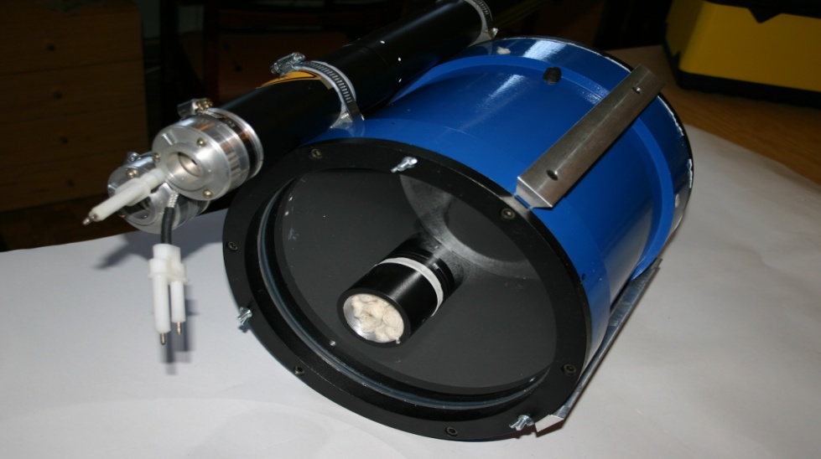
Рис. 2.11. Приемо-передающее устройство ЛУГ

Смешанные поочередно лучи лазеров, отраженные от подстилающей поверхности вблизи МГ, попадают в зеркало телескопа и фокусируются на приемнике, который в свою очередь преобразует сигналы от лазеров 1 и 2 в электрические сигналы, при этом излучение лазера 2 является опорным каналом (U_{о}), а излучение лазера 1 – измерительным каналом (U_{х}). После усиления электрические сигналы поступают на электронный блок УУ.
Объектом управления (ОУ) является совокупность лазеров, МОМ и система зеркал, которые формируют регулируемый по величине совмещенный лазерный луч. Приёмник обеспечивает отрицательную обратную связь и выполняет функцию схемы сравнения (U_{о} и U_{х}), а устройство управления (УУ), действуя на объект управления (ОУ), поддерживает САУ в состоянии равновесия. Ошибка рассогласования системы (разность U_{х} - U_{о}), стремится к нулю, из-за установки таких величин выходных мощностей излучения (посредством МОМ 1 и 2), которые компенсируют разность прохождения этих лучей через атмосферу и рассеяния их от подстилающей поверхности.
При пересечении смешанным лазерным лучом облака газа (метана), на выходе приёмника формируется сигнал рассогласования, пропорциональный разности поглощения излучений лазеров 1 и 2 в газе, который, после преобразования, приводит систему в состояние равновесия – увеличивая мощность U_{х} канала и уменьшая мощность U_{о} канала. Сигнал рассогласования детектируется и поступает для измерения и обработки в РС.
Одновременно с излучением лазера 1 и 2, в ЛУГ используются лазеры 3 и 4 с красным лучом (на схеме не указано), излучения которых также направляются на землю, оставляя на ней «пятна» красного цвета (при настройке ЛУГ оба «пятна» и излучения лазеров 1 и 2 совмещаются), что дает возможность пилоту летательного средства правильно следовать по трассе газопровода.
Главным достоинством использования лазеров красного цвета в ЛУГ, является то, что получаемое от лазеров «пятно» позволяет точно идентифицировать место утечки газа. При поступлении сигнала от регистратора блока УУ о наличии течи из газопровода, это место отмечается на карте трассы газопровода и осуществляется «привязка» этого места, посредством фотографирования, к характерным признакам местности или на технологической схеме МГ, что позволит наземным ремонтным службам найти место утечки.
До появления данного решения осуществлять «привязку» утечки и производить на ней отметки об обнаруженных дефектах приходилось вручную, соответственно точность этого метода была низкой, и ремонтным службам приходилось прикладывать значительные усилия для уточнения места расположения утечки газа и других дефектов на конкретной местност.
Таким образом, данное техническое решение, реализованное в ЛУГ, позволяет сократить время, затрачиваемое на поиск места утечки газа, а, значит, ускорит устранение утечки, что в свою очередь является главным фактором, дающим экономический эффект, за счет сокращения времени простоя, и опосредовано исключения возможности возникновения аварийной ситуации.

- Анализ возможности зондирования магистрали наклонным лучом
Как было показано ранее, сканирование лучом мобильного локатора осуществляется под прямым углом к горизонту. Данный метод хорош, когда облако газа поднимается вверх.
На практике, из-за ветра, облако может прижиматься к земле, и при определённых углах наклона лазерный луч не может зафиксировать его, так как на пути его распространения нет газа. Так же, по той же причине, лазерный локатор не может обнаружить утечку, если он целится не в саму трубу, что так же бывает довольно часто, так как сканирование производится с вертолёта, а минимально разрешённая высота полётов на вертолёте составляет 100 метров.
Для обнаружения облака в таких случаях целесообразно использование несколько иного метода, а именно сканирования поверхности располагая установку так, что бы луч лазерного локатора утечки газа был расположен под углом к горизонту. Этому способствует закрепление лазерного локатора под углом, как показано на рис 3.1.
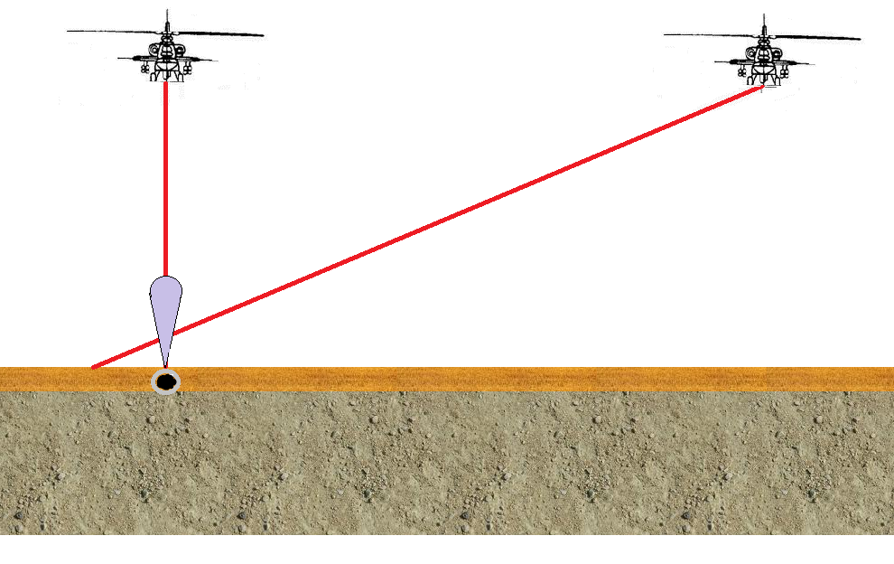
Рис 3.1 Расположение вертолётов

В задаче мониторинга состояния газопровода “наклонным” лучом мобильного локатора необходимо определить два параметра:
- Определить угол наклона сканирующего луча. При неверном угла наклона локатора к горизонту возможно не обнаружение утечки, так как луч будет либо не доходить до облака метана, либо находится выше облака (рис 3.2).

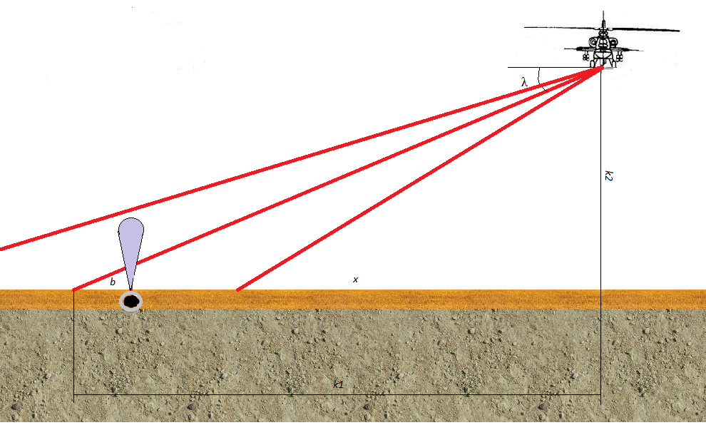

Рис 3.2. Использование локатора с неверным углом наклона приёмно-передающего устройства

- Определить траекторию пролёта вертолёта вблизи трубы. При неверном расстоянии вертолёта от трубы возможно не обнаружение утечки, так как луч будет либо не доходить до облака метана, либо находится выше облака (рис 3.3).

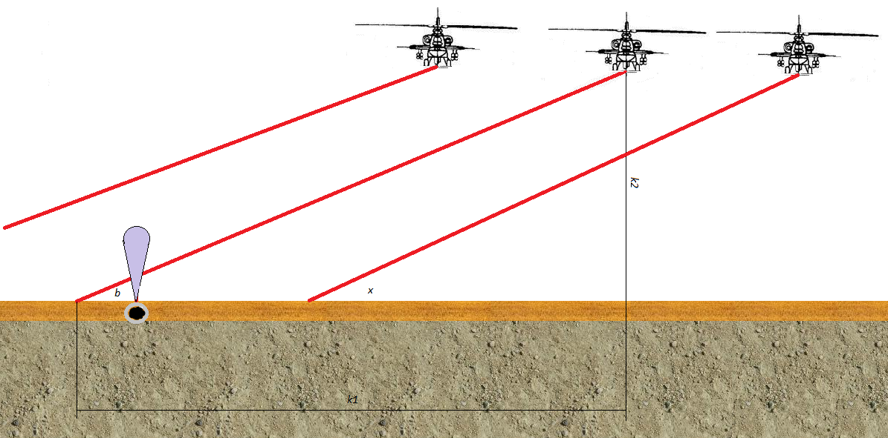

Рис 3.3. Использование локатора с неверным расстоянием вертолёта от трубы
В связи с тем, что у вертолёта часто меняется высота, а дальность действия локатора, непосредственно связанная с мощностью, остаётся неизменной, то угол наклона приёмно-передающего устройства должен изменяться вместе с высотой.
Для определения оптимальной траектории пролёта вертолёта с установленным на нём комплексом ЛУГ необходимо определить расстояние b от трубы магистрального газопровода до точки, куда приходит луч локатора.
Определить угол наклона локатора не составляет особого труда, для этого необходимо всего лишь знать высоту полёта вертолёта над уровнем земли и максимальное расстояние, на котором работает локатор. Гораздо тяжелее определить траекторию пролёта вертолёта вдоль трубы. Для решения данной задачи вводились математические модели облака и проводилась оценка эффективности мониторинга технического состояния газопровода “наклонным” лучом.

4. Разработка математического обеспечение для расчёта угла наклона сканирующего луча и траектории пролёта вдоль магистрали
4.1. Математическая модель газового облака
Для задания упрощённой математической модели газового облака была использована окружность и две касательные, к этой окружности, прямые (рис 4.1).
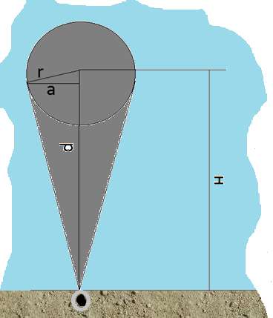
Рис 4.1. Модель газового облака
Для дальнейшей работы с данным облаком необходимо задать следующие параметры: d=8; a=2; tg угла наклона этих двух прямых равен ±4;
Теперь из условия того, что данные прямые касаются окружности, найдём её радиус (r) и центр окружности (О), записав уравнение окружности в декартовой системе координат, начало отсчёта которой совпадает с местом стравливания газа:
$x^{2}+{(y-H)}^{2}=r^{2}$ (4.1)
Преобразуем уравнение окружности (4.1) в функцию у(х):
$y=±\sqrt{r^{2}-x^{2}}+H$ (4.2)
Теперь возьмём производную от этой функции:
$y^{'}=2x*\frac{0.5}{\sqrt{r^{2}-x^{2}}}$ (4.3)
Подставив абсциссу одной из точек касания окружности и прямой, запишем уравнение касательной (4.3):
$y'=\frac{2}{\sqrt{r^{2}-2^{2}}}*x$ (4.4)
Приравняв tg угла наклона к tg угла наклона касательной (который равен 4), получим, что r=2.06.
Подставив данный радиус и ординаты точки касания в уравнение окружности, получим, что H=8.5.
Узнав все необходимые параметры для уравнения окружности, уравнение окружности (4.1) можно записать в следующем виде:
$x^{2}+{(y-8.5)}^{2}=4.25$ (4.5)
Если дует ветер, тогда наше облако наклоняется (Рис 4.2). Примем, что угол между землёй и осью облаком равен alf.
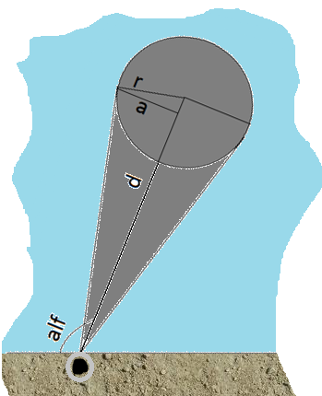
Рис 4.2. Модель наклонного газового облака

Вследствие того, что центр окружности, являющейся частью газового облака, уравнение окружности будет задаваться следующим образом:
${(y-8.5*sin⁡(alf))}^{2}+{(x+8.5*cos⁡(alf))}^{2}=4.25$ (6)

4.2. Моделирование процесса зондирования вертикальным лучом

Если луч расположен вертикально, тогда можно подсчитать расстояние, отсекаемое лучом от нашей фигуры, приравняв к нулю координату x:
$d=\sqrt{4.25-{(8.5cos⁡(alf))}^{2}}+8.5*sin⁡(alf)$ (47)

4.3. Моделирование процесса зондирования наклонным лучом
Для решения данной задачи необходимо определить, какие фигуры пересекает луч локатора. Для этого рассмотрим четыре граничных случая:
- Луч касается окружности.
- Луч пересекает облако и пересекает точку перехода окружности в прямую.
- Луч пересекает точку перехода окружности в прямую и пересекает облако.

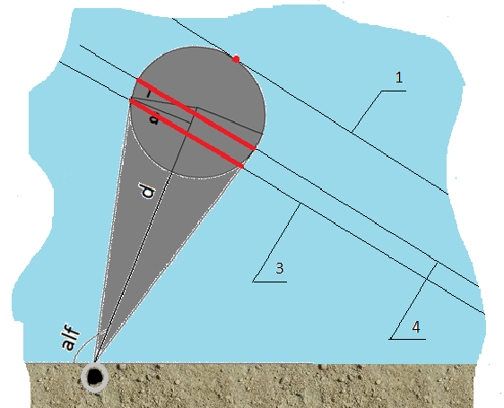
Рис 4.3. Граничные условия пересечения математической модели облака и луча локатора

Теперь зададим математически данные условия. Будем предполагать, что угол наклона луча к горизонту равен bet. Для этого подставим уравнение луча ( y = (x – b) * tg(bet) ):
${(tg\left(bet\right)*x-b*tg\left(bet\right)+ 8.5sin\left(alf\right))}^{2}+{(x+8.5*cos⁡(alf))}^{2}= 0$ (4.8)
Приравняв дискриминант к нулю, получаем квадратное уравнение относительно b:
$\left(1+{tg}^{2}bet\right)*x^{2}- 2\left(b*{tg}^{2}bet+8.5*\sin\left(alf\right)*{tg}^{2}bet-8.5*\cos\left(alf\right)\right)*x+{(b*tg\left(bet\right)+ 8.5*\sin\left(alf\right))}^{2}+ {(8.5\cos\left(alf\right))}^{2}- 4.25=0$ (4.9)
Введём следующие обозначения: а = $\left(1+{tg}^{2}bet\right)$ ,
b1 = $\left(b*{tg}^{2}bet+8.5*\sin\left(alf\right)*{tg}^{2}bet-8.5*\cos\left(alf\right)\right)$ ,
c = ${(b*tg\left(bet\right)+ 8.5*\sin\left(alf\right))}^{2}+ {(8.5\cos\left(alf\right))}^{2}- 4.25$.
Дискриминант квадратного уравнения (4.9) равен:
$D= {b1}^{2}- 4 ac$ (4.10)
Что бы найти такое b, при котором луч касается окружности, необходимо дискриминант (4.10) приравнять к нулю и найти соответствующие значения параметра:
${(b*{tg}^{2}bet-8.5*tg\left(bet\right)*\sin\left(alf\right)+ 8.5*\cos\left(alf\right))}^{2}- \left(1+{tg}^{2}bet\right)*\left[{\left(b*tg\left(bet\right)+ 8.5*\sin\left(alf\right)\right)}^{2}+ {\left(8.5*\cos\left(alf\right)\right)}^{2}- 4.25\right]=0$
Решив данное уравнение получаем, что луч касается окружности при $b= \frac{b2- \sqrt{D}}{2*a2}$ ,
где $a2= -{tg}^{2}bet$ ,
$b2=17*({tg}^{2}bet(tg\left(bet\right)*\sin\left(alf\right)- cod\left(alf\right)+ tg\left(bet\right)*\sin\left(alf\right)*\left(1+ {tg}^{2}bet\right))$,
$c2= {(8.5*cos⁡(alf))}^{2}$.
Зададим второй граничный случай:
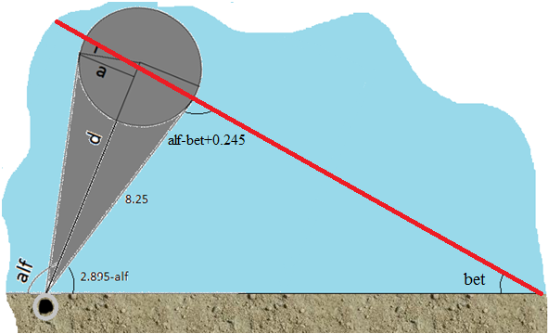
Рис 4.4. Граничные условия пересечения математической модели облака и луча локатора. Луч пересекает облако и пересекает точку перехода окружности в прямую.

Данный предельный случай можно задать воспользовавшись теоремой синусов:
$$\frac{sin⁡(alf-bet+0.245)}{b}=\frac{sin⁡(bet)}{8.25}$$
От сюда $b=\frac{8.25sin⁡(alf-bet+0.245)}{sin⁡(bet)}$.
Рассмотрим третий граничный случай , когда луч пересекает точку, где окружность переходит в прямую и прямую.
Этот случай аналогичен 2ому, только углы будут другими:
$$\frac{sin⁡(alf-bet-0.91)}{b}=\frac{sin⁡(bet)}{8.25}$$
От сюда $b=\frac{8.25sin⁡(alf-bet-0.91)}{sin⁡(bet)}$.
В 1ом случае, когда луч проходит выше облака, длина отрезка, отсекаемого лучом о облака, будет равна 0.
Для 2ого случая найдём точки пересечения луча и окружности. Для
этого подставим уравнение прямой в уравнение окружности:
${(tg\left(bet\right)*x-b*tg\left(bet\right)+ 8.5sin\left(alf\right))}^{2}+{(x+8.5*cos⁡(alf))}^{2}= 0$ (4.11)
Дискриминант квадратного уравнения равен:$D= {b1}^{2}- 4 ac$
где а = $\left(1+{tg}^{2}bet\right)$ ,
b1 = $\left(b*{tg}^{2}bet+8.5*\sin\left(alf\right)*{tg}^{2}bet-8.5*\cos\left(alf\right)\right)$ ,
c = ${(b*tg\left(bet\right)+ 8.5*\sin\left(alf\right))}^{2}+ {(8.5\cos\left(alf\right))}^{2}- 4.25$.
Решение уравнения выглядит следующим образом:
$$x=\frac{-b1±\sqrt{D}}{2a}$$
Длина проекции данного отрезка на ось Ох равна $\frac{\sqrt{d}}{a}$. Тогда длина отрезка равна:
d1 = $\frac{\sqrt{D}}{a}/cos⁡(bet)$ (4.12)
Для 3его случая найдём точки пересечения луча с окружностью и прямой.
Что бы найти точку пересечения луча с прямой, запишем уравнение луча y = (x – b) * tg(bet) и уравнение прямой $y=-tg\left(alf+0.245\right)*x.$ Приравняв их, получим уравнение: $(x – b) * tg(bet)=-tg\left(alf+0.245\right)*x$ . От сюда получается, что $x=\frac{b*tg(bet)}{tg\left(bet\right)- tg(alf+0.245)}$.
Тогда длина отсекаемого отрезка равна
d1 = $\left(\frac{b*tg\left(bet\right)}{tg\left(bet\right)- tg\left(alf+0.245\right)}-\frac{-b1-\sqrt{d}}{2a}\right)/cos⁡(bet)$ (4.13)
В 4ом случае пересечение с левой прямой находится так же, как и пересечение с правой прямой в 3ем случае, только вместо аргумента тангенса (alf+0.245) будет (alf-0.245), и точка пересечения будет равна: $x=\frac{b*tg(bet)}{tg\left(bet\right)- tg(alf-0.245)}$. Тогда расстояние, отсекаемое лучом равно:
d1 = $\left(\frac{b*tg(bet)}{tg\left(bet\right)- tg(alf-0.245)}-\frac{b}{-1+3tg\left(alf-0.245\right)}\right)/cos⁡(bet)$ (4.14)

5.Алгоритмическое и программное обеспечение мобильного комплекса
В данной работе рассмотрено два критерия оценки эффективности работы системы дистанционного мониторинга:
- Если луч локатора пересекает облако, то тогда облако обнаружено, и система работает, не зависимо от отсекаемого расстояния лучом от облака.
- Систем работает тем эффективнее, чем большее расстояние отсекается лучом от газового облака.

Описание программ, считающих оптимальную траекторию для пролёта вдоль газопровода.
Основной целью определения оптимальной траектории пролёта вдоль газопровода является улучшение работы системы дистанционного мониторинга. В каждой программе по определению траектории рассматриваются различные траектории пролёта, и при различных углах наклона облака к горизонту (alf), оценивается эффективность работы системы по какому либо критерию из предыдущего пункта.

5.1. Разработка алгоритмического обеспечения
Алгоритм программы, находящей оптимальную траекторию пролёта вертолёта вдоль магистрали, которая оценивает эффективность работы по количеству пересечённых газовых облаков лазерным локатором:
- Задаётся цикл, в котором прогоняются значения b.
- Для каждого b прогоняется цикл, в котором прогоняется угол alf от 1° до 179° с единичным шагом.
- В зависимости от угла (alf) и значения расстояния b определяется, пересекает луч данное облако или нет, и если пересекает, то тогда в счётчик, отвечающий за количество пересечённых лучом облаков, добавляется единичка.
а) $b< \frac{b2- \sqrt{D}}{2*a2}$ , иb<8
где $a2= -{tg}^{2}bet$ ,
$b2=17*({tg}^{2}bet(tg\left(bet\right)*\sin\left(alf\right)- cod\left(alf\right)+ tg\left(bet\right)*\sin\left(alf\right)*\left(1+ {tg}^{2}bet\right))$,
$c2= {(8.5*cos⁡(alf))}^{2}$, то значение счётчика увеличивается на единицу.
б) В остальных случаях счётчик не изменяется
- Вывод значения счётчика.

Алгоритм программы, находящей оптимальную траекторию пролёта вертолёта вдоль магистрали, которая оценивает эффективность работы по сумме длин отрезков, отсекаемых лучом при различном расположении облака:
- Задаётся цикл, в котором прогоняются значения b.
- Для каждого b прогоняется цикл, в котором прогоняется угол alf от 1 до 179 с единичным шагом.
- В зависимости от угла alf, угла bet и значения расстояния b, считается длина отрезка, отсекаемого лучом от облака.
а) Если $b> \frac{b2- \sqrt{D}}{2*a2}$ ,
где $a2= -{tg}^{2}bet$ ,
$b2=17*({tg}^{2}bet(tg\left(bet\right)*\sin\left(alf\right)- cos\left(alf\right)+ tg\left(bet\right)*\sin\left(alf\right)*\left(1+ {tg}^{2}bet\right))$,
$c2= {(8.5*cos⁡(alf))}^{2}$, то отрезок, отсекаемый от облака лучом равен нулю.
б) Если $b< \frac{b2- \sqrt{D}}{2*a2}$ и $b>\frac{8.25sin⁡(alf-bet+0.245)}{sin⁡(bet)}$
где $a2= -{tg}^{2}bet$ ,
$b2=17*({tg}^{2}bet(tg\left(bet\right)*\sin\left(alf\right)- cos\left(alf\right)+ tg\left(bet\right)*\sin\left(alf\right)*\left(1+ {tg}^{2}bet\right))$,
$c2= {(8.5*cos⁡(alf))}^{2}$, тогда отрезок, отсекаемый от облака лучом равен d1 = $\frac{\sqrt{D}}{a}/cos⁡(bet)$, где $D= {b1}^{2}- 4 ac$,
а = $\left(1+{tg}^{2}bet\right)$ ,
b1 = $\left(b*{tg}^{2}bet+8.5*\sin\left(alf\right)*{tg}^{2}bet-8.5*\cos\left(alf\right)\right)$ ,
c = ${(b*tg\left(bet\right)+ 8.5*\sin\left(alf\right))}^{2}+ {(8.5\cos\left(alf\right))}^{2}- 4.25$.
в) Если $b<\frac{8.25sin⁡(alf-bet+0.245)}{sin⁡(bet)}$ и $b>\frac{8.25sin⁡(alf-bet-0.91)}{sin⁡(bet)}$ то отрезок, отсекаемый от облака лучом равен d1 = $\left(\frac{b*tg\left(bet\right)}{tg\left(bet\right)- tg\left(alf+0.245\right)}-\frac{-b1-\sqrt{D}}{2a}\right)/cos⁡(bet)$, где $D= {b1}^{2}- 4 ac$,
а = $\left(1+{tg}^{2}bet\right)$ ,
b1 = $\left(b*{tg}^{2}bet+8.5*\sin\left(alf\right)*{tg}^{2}bet-8.5*\cos\left(alf\right)\right)$ ,
c = ${(b*tg\left(bet\right)+ 8.5*\sin\left(alf\right))}^{2}+ {(8.5\cos\left(alf\right))}^{2}- 4.25$.
г) Если $b<\frac{8.25sin⁡(alf-bet-0.91)}{sin⁡(bet)}$ то отрезок, отсекаемый лучом от облака равен d1 = $\left(\frac{b*tg(bet)}{tg\left(bet\right)- tg(alf-0.245)}-\frac{b}{-1+3tg\left(alf-0.245\right)}\right)/cos⁡(bet)$
4. суммирование длин отрезов, отсекаемых лучом от облака.
5. Сравнение суммы длин отрезков для каждого значения b.
6. Вывод такого значения b, при котором сумма длин отрезков, отсекаемых от облака лучом максимальна.

Алгоритм программы, оценивающей эффективность работы по количеству пересечённых газовых облаков лазерным локатором, относительно работы системы с вертикально закреплённым локатором:
- Задаётся цикл, в котором прогоняются значения b.
- Для каждого b прогоняется цикл, в котором прогоняется угол alf от 1° до 179° с единичным шагом.
- В зависимости от угла (alf) и значения расстояния b определяется, пересекает луч данное облако или нет, и если пересекает, то тогда в счётчик, отвечающий за количество пересечённых лучом облаков, добавляется единичка.
а) $b< \frac{b2- \sqrt{D}}{2*a2}$ , иb<8
где $a2= -{tg}^{2}bet$ ,
$b2=17*({tg}^{2}bet(tg\left(bet\right)*\sin\left(alf\right)- cod\left(alf\right)+ tg\left(bet\right)*\sin\left(alf\right)*\left(1+ {tg}^{2}bet\right))$,
$c2= {(8.5*cos⁡(alf))}^{2}$, то значение счётчика увеличивается на единицу.
б) В остальных случаях счётчик не изменяется

- Определяется максимальное значение счётчика и записывается.
- прогоняется цикл, в котором прогоняется угол alf от 1° до 179° с единичным шагом.
- Для каждого alf определяется, пересекает луч данное облако или нет, и если пересекает, то тогда в счётчик, отвечающий за количество пересечённых лучом облаков, добавляется единичка. Если 76<=alf<=104, то значение счётчика увеличивается на единицу, в противном случае значение счётчика не изменится.

Алгоритм программы, оценивающей эффективность работы по сумме длин отрезков, отсекаемых лучом при различном расположении облака, относительно работы системы с вертикально закреплённым локатором:
- Задаётся цикл, в котором прогоняются значения b.
- Для каждого b прогоняется цикл, в котором прогоняется угол alf от 1 до 179 с единичным шагом.
- В зависимости от угла alf, угла bet и значения расстояния b, считается длина отрезка, отсекаемого лучом от облака.
а) Если $b> \frac{b2- \sqrt{D}}{2*a2}$ ,
где $a2= -{tg}^{2}bet$ ,
$b2=17*({tg}^{2}bet(tg\left(bet\right)*\sin\left(alf\right)- cos\left(alf\right)+ tg\left(bet\right)*\sin\left(alf\right)*\left(1+ {tg}^{2}bet\right))$,
$c2= {(8.5*cos⁡(alf))}^{2}$, то отрезок, отсекаемый от облака лучом равен нулю.
б) Если $b< \frac{b2- \sqrt{D}}{2*a2}$ и $b>\frac{8.25sin⁡(alf-bet+0.245)}{sin⁡(bet)}$
где $a2= -{tg}^{2}bet$ ,
$b2=17*({tg}^{2}bet(tg\left(bet\right)*\sin\left(alf\right)- cos\left(alf\right)+ tg\left(bet\right)*\sin\left(alf\right)*\left(1+ {tg}^{2}bet\right))$,
$c2= {(8.5*cos⁡(alf))}^{2}$, тогда отрезок, отсекаемый от облака лучом равен d1 = $\frac{\sqrt{D}}{a}/cos⁡(bet)$, где $D= {b1}^{2}- 4 ac$,
а = $\left(1+{tg}^{2}bet\right)$ ,
b1 = $\left(b*{tg}^{2}bet+8.5*\sin\left(alf\right)*{tg}^{2}bet-8.5*\cos\left(alf\right)\right)$ ,
c = ${(b*tg\left(bet\right)+ 8.5*\sin\left(alf\right))}^{2}+ {(8.5\cos\left(alf\right))}^{2}- 4.25$.
в) Если $b<\frac{8.25sin⁡(alf-bet+0.245)}{sin⁡(bet)}$ и $b>\frac{8.25sin⁡(alf-bet-0.91)}{sin⁡(bet)}$ то отрезок, отсекаемый от облака лучом равен d1 = $\left(\frac{b*tg\left(bet\right)}{tg\left(bet\right)- tg\left(alf+0.245\right)}-\frac{-b1-\sqrt{D}}{2a}\right)/cos⁡(bet)$, где $D= {b1}^{2}- 4 ac$,
а = $\left(1+{tg}^{2}bet\right)$ ,
b1 = $\left(b*{tg}^{2}bet+8.5*\sin\left(alf\right)*{tg}^{2}bet-8.5*\cos\left(alf\right)\right)$ ,
c = ${(b*tg\left(bet\right)+ 8.5*\sin\left(alf\right))}^{2}+ {(8.5\cos\left(alf\right))}^{2}- 4.25$.
г) Если $b<\frac{8.25sin⁡(alf-bet-0.91)}{sin⁡(bet)}$ то отрезок, отсекаемый лучом от облака равен d1 = $\left(\frac{b*tg(bet)}{tg\left(bet\right)- tg(alf-0.245)}-\frac{b}{-1+3tg\left(alf-0.245\right)}\right)/cos⁡(bet)$
4. суммирование длин отрезов, отсекаемых лучом от облака.
5. нахождение максимального значения суммы длин отсекаемых отрезков при одинаковом значении b.
6. прогоняется цикл, в котором прогоняется угол alf от 1° до 179° с единичным шагом.
7. для каждого alf определяется, пересекает луч данное облако или нет, и если пересекает, то тогда в счётчик, отвечающий за количество пересечённых лучом облаков, добавляется единичка. Если 76<=alf<=104, то значение счётчика увеличивается на единицу, в противном случае значение счётчика не изменится.

5.2. Разработка программного обеспечения
Текст программы, находящей оптимальную траекторию пролёта вертолёта вдоль магистрали, которая оценивает эффективность работы по количеству пересечённых газовых облаков лазерным локатором:
#include <iostream.h>
#include <fstream.h>
#include <math.h>
#include <stdlib.h>
#include <time.h>
#include <conio.h>
#include <stdio.h>
#include <io.h>
void main() {
// #define p 3.14/180
int n;
double t,alf,ad,s, b1, r, a, d1, d2, s1,s2 , b, d, x, x1, x2,p,c, bet;
s=0
p=3.14/180;
ifstream f1("D:\\test\\in378.txt");
ofstream f2("D:\\test\\out378.txt");
f1>>l>>h;
bet=asin(h/l);
randomize();
for(b = 1; b <= 50; b++)
{ s=0;
for (alf =1; alf<=180; alf++)
{

/* a=0.049*sin(alf*p) *sin(alf*p);
b1=0.222*sin(alf*p)*(-19.5*sin(alf*p)+17*cos(alf*p));
c= 289*(0.333*sin(alf*p)+cos(alf*p))*(0.333*sin(alf*p)+cos(alf*p))
+302.222;
d1=b1*b1-4*a*c;
d=0;
if (d1<0) goto go; */
a=-tan(bet*p)*tan(bet*p);
b1=17*tan(bet*p)*tan(bet*p) ((tan(bet*p) *sin(alf*p)-cos(alf*p))+ tan(bet*p) *sin(alf*p) (1+ tan(bet*p)*tan(bet*p));
c= cos(alf*p)* cos(alf*p)*8.5*8.5;
d1=b1*b1-4*a*c;
if( b <= (-b1+sqrt(d1))/(2*a*c) )
d++;

/* go: if ( b<25.316*sin(alf*p-0.077 ) &&
b>25.316*sin(alf*p-0.413 ) )
{

a=10./9;
b1=17*(0.333*sin(alf*p)+cos(alf*p))-0.222*b*sin(alf*p);
c= 68-5.667*b*sin(alf*p);
d1=b1*b1-4*a*c;
d = (b/(1-3*tan(alf+0.245)) +0.5*(b+sqrt(d1))/a)*1.547;
}
else
if ( b< 25.316*sin(alf*p-0.413 ) )
{ bet=25.316*sin(alf*p-0.413 );
x1=b/(1-3*tan(alf*p-0.245) );
x2=b/(1-3*tan(alf*p+0.245) );
if (x2*tan(alf*p+0.0245)<0 && x1*tan(alf*p-0.0245)<0)
d=1.1547*(x2-x1);
else d=0;
}
*/
If ( d>s)
}
s=d;
b1=b;
}
}

f2<<" луч пересекает максимальное количество облаков с разным углом наклона при расстоянии от трубы до точки, в которую приходит лазер, равном "<<b1<<endl;

}

Текст программы,находящей оптимальную траекторию пролёта вертолёта вдоль магистрали, которая оценивает эффективность работы по сумме длин отрезков, отсекаемых лучом при различном расположении облака:
#include <iostream.h>
#include <fstream.h>
#include <math.h>
#include <stdlib.h>
#include <time.h>
#include <conio.h>
#include <stdio.h>
#include <io.h>
void main() {
int n;
double t,alf,ad,s, b1, r, a, d1, d2, s1,s2 , b, d, x, x1, x2,p,c, bet;
s1=0; s2=0;
p=3.14/180;
ifstream f1("D:\\test\\in378.txt");
ofstream f2("D:\\test\\out378.txt");
f1>>l>>h;
bet=asin(h/l);

randomize();
for(b = 1; b <= 30; b++)
{ s=0;
for (alf =1; alf<=179; alf++)
{

a=-tan(bet*p)*tan(bet*p);
b1=17*tan(bet*p)*tan(bet*p) ((tan(bet*p) *sin(alf*p)-cos(alf*p))+ tan(bet*p) *sin(alf*p) (1+ tan(bet*p)*tan(bet*p));
c= cos(alf*p)* cos(alf*p)*8.5*8.5 - 68;
d1=b1*b1-4*a*c;
d=0;
if (d1<0) goto go;
if( b >= (-b1+sqrt(d1))/(2*a))
d=0;
a=10./9;
b1=17*(0.333*sin(alf*p)+cos(alf*p))-0.222*b*sin(alf*p);
c= 68-5.667*b*sin(alf*p);
d1=b1*b1-4*a*c;

if (d1<0) goto go;
else
if( b< (-b1+sqrt(d1))/(2*a) &&
b>= 8.25*sin(alf*p-0.77 ) /sin(bet*p) )
{
a= tan(bet*p)*tan(bet*p)+1;
b1=b* tan(bet*p)*tan(bet*p)+8.5* tan(bet*p)*sin(alf*p)-8.5* cos(alf*p);
c=( b* tan(bet*p)+8.5* sin(alf*p))* ( b* tan(bet*p)+8.5* sin(alf*p)) + cos(alf*p)* cos(alf*p)*8.5*8.5 – 4.25;
d1=b1*b1-4*a*c;
d=sqrt (d1 )/(a*cos(bet*p);
}
else
go: if ( b<8.25*sin(alf*p-0.77 ) /sin(bet*p) &&
b>8.25*sin(alf*p-0.413 ) /sin(bet*p) )
{

a= tan(bet*p)*tan(bet*p)+1;
b1=b* tan(bet*p)*tan(bet*p)+8.5* tan(bet*p)*sin(alf*p)-8.5* cos(alf*p);
c=( b* tan(bet*p)+8.5* sin(alf*p))* ( b* tan(bet*p)+8.5* sin(alf*p)) + cos(alf*p)* cos(alf*p)*8.5*8.5 – 4.25;

d1=b1*b1-4*a*c;
d = (b/( tan(bet*p)*(-1+3*tan(alf+0.245))) +0.5*(b+sqrt(d1))/a)/cos(bet*p);
}
else
if (8.25*sin(alf*p-0.413 ) /sin(bet*p) )
{ x1=b/(-1+3*tan(alf*p-0.245) );
x2=b/(-1+3*tan(alf*p+0.245) );
if (x2*tan(alf*p+0.0245)<0 && x1*tan(alf*p-0.0245)<0)
d=(x2-x1)/cos(bet*p);
else d=0;
}

If ( s>s1)
}
s1=s;
b1=b;
}
}
}

Текст программы, оценивающей эффективность работы по количеству пересечённых газовых облаков лазерным локатором, относительно работы системы с вертикально закреплённым локатором:
#include <iostream.h>
#include <fstream.h>
#include <math.h>
#include <stdlib.h>
#include <time.h>
#include <conio.h>
#include <stdio.h>
#include <io.h>

void main ()
{
int n;
double t, k, alf, d1, d2, ad, r,b1,d0,a, s1,s2 , b, d, x, x1, x2, p,c, bet;
s1=0; s2=0;
p=3.141/180;
ifstream f1("D:\\test\\in378.txt");
ofstream f2("D:\\test\\out378.txt");
f1>>l>>h;
bet=asin(h/l);
b= 23;

randomize();
for (n = 0; n < 100; n++ )
{
alf=random (178);
alf=alf+1;
if (alf >= 76 &&
alf <= 104)
d1=sqrt(4.25- 8.5*cos ((180-alf)*p)* 8.5*cos((180-alf)*p))
+8.5*cos((alf-90)*p);
else
d1=0;
If (d != 0)
s1++;

a=0.049*sin(alf*p) *sin(alf*p);
b1=0.222*sin(alf*p)*(-19.5*sin(alf*p)+17*cos(alf*p));
c= 289*(0.333*sin(alf*p)+cos(alf*p))*(0.333*sin(alf*p)+cos(alf*p))
+302.222;
d1=b1*b1-4*a*c;
d=0;
if (d1<0) goto go;
if( b >= (-b1+sqrt(d1))/(2*a))
d=0;
a=10./9;
b1=17*(0.333*sin(alf*p)+cos(alf*p))-0.222*b*sin(alf*p);
c= 68-5.667*b*sin(alf*p);
d1=b1*b1-4*a*c;
if (d1<0) goto go;
else
if( b< (-b1+sqrt(d1))/(2*a) &&
b>= 26.1*sin(alf*p-0.077 ) )
{
a=10./9;
b1=17*(0.333*sin(alf*p)+cos(alf*p))-0.222*b*sin(alf*p);
c= 68-5.667*b*sin(alf*p);
d1=b1*b1-4*a*c;
d=1.1547*sqrt (d1 )/a;
}
else
go: if ( b<26.1*sin(alf*p-0.077 ) &&
b>26.1*sin(alf*p-0.413 ) )
{

a=10./9;
b1=17*(0.333*sin(alf*p)+cos(alf*p))-0.222*b*sin(alf*p);
c= 68-5.667*b*sin(alf*p);
d1=b1*b1-4*a*c;
d = (b/(-1+3*tan(alf+0.245)) +0.5*(b+sqrt(d1))/a)*1.547;
}
else
if ( b< 26.1*sin(alf*p-0.413 ) )
{ bet=26.1*sin(alf*p-0.413 );
x1=b/(-1+3*tan(alf*p-0.245) );
x2=b/(-1+3*tan(alf*p+0.245) );
if (x2*tan(alf*p+0.0245)<0 && x1*tan(alf*p-0.0245)<0)
d=1.1547*(x2-x1);
else d=0;
}
If (d != 0)
s2++;

}
If (s2>s22)
s22=s2;
f2<<" Расположение локатора под углом к горизонту эффективнее вертикального расположения локатора в "<<s22/s1<<" раза";
}

Текст программы, оценивающей эффективность работы по сумме длин отрезков, отсекаемых лучом при различном расположении облака, относительно работы системы с вертикально закреплённым локатором:
#include <iostream.h>
#include <fstream.h>
#include <math.h>
#include <stdlib.h>
#include <time.h>
#include <conio.h>
#include <stdio.h>
#include <io.h>

void main ()
{
int n;
double t, k, alf, d1, d2, ad, r,b1,d0,a, s1,s2 , b, d, x, x1, x2, p,c, bet;
s1=0; s2=0;
p=3.141/180;
ifstream f1("D:\\test\\in378.txt");
ofstream f2("D:\\test\\out378.txt");
f1>>l>>h;
bet=asin(h/l);
b= 23;

randomize();
for (n = 0; n < 100; n++ )
{
alf=random (178);
alf=alf+1;
if (alf >= 76 &&
alf <= 104)
d1=sqrt(4.25- 8.5*cos ((180-alf)*p)* 8.5*cos((180-alf)*p))
+8.5*cos((alf-90)*p);
else
d1=0;
s1=s1+d1;

a=0.049*sin(alf*p) *sin(alf*p);
b1=0.222*sin(alf*p)*(-19.5*sin(alf*p)+17*cos(alf*p));
c= 289*(0.333*sin(alf*p)+cos(alf*p))*(0.333*sin(alf*p)+cos(alf*p))
+302.222;
d1=b1*b1-4*a*c;
d=0;
if (d1<0) goto go;
if( b >= (-b1+sqrt(d1))/(2*a))
d=0;
a=10./9;
b1=17*(0.333*sin(alf*p)+cos(alf*p))-0.222*b*sin(alf*p);
c= 68-5.667*b*sin(alf*p);
d1=b1*b1-4*a*c;
if (d1<0) goto go;
else
if( b< (-b1+sqrt(d1))/(2*a) &&
b>= 26.1*sin(alf*p-0.077 ) )
{
a=10./9;
b1=17*(0.333*sin(alf*p)+cos(alf*p))-0.222*b*sin(alf*p);
c= 68-5.667*b*sin(alf*p);
d1=b1*b1-4*a*c;
d=1.1547*sqrt (d1 )/a;
}
else
go: if ( b<26.1*sin(alf*p-0.077 ) &&
b>26.1*sin(alf*p-0.413 ) )
{

a=10./9;
b1=17*(0.333*sin(alf*p)+cos(alf*p))-0.222*b*sin(alf*p);
c= 68-5.667*b*sin(alf*p);
d1=b1*b1-4*a*c;
d = (b/(-1+3*tan(alf+0.245)) +0.5*(b+sqrt(d1))/a)*1.547;
}
else
if ( b< 26.1*sin(alf*p-0.413 ) )
{ bet=26.1*sin(alf*p-0.413 );
x1=b/(-1+3*tan(alf*p-0.245) );
x2=b/(-1+3*tan(alf*p+0.245) );
if (x2*tan(alf*p+0.0245)<0 && x1*tan(alf*p-0.0245)<0)
d=1.1547*(x2-x1);
else d=0;
s2=s2+d;

}
If (s2>s22)
s22=s2;
}
f2<<" Расположение локатора под углом к горизонту эффективнее вертикального расположения локатора в "<<s22/s1<<" раза";
}

5.3. Апробация программного обеспечения мобильного комплекса
Пример запуска программы, находящей оптимальную траекторию пролёта вертолёта вдоль магистрали, которая оценивает эффективность работы по количеству пересечённых газовых облаков лазерным локатором: вводим в файл, предназначенный для ввода данных значения дальности работы локатора и высоты через пробел. К примеру введем “300 100” (то есть дальность работы локатора равна 300 м, а высота равна 100 м). Запускаем программу и после запуска в выводном файле имеем следующее: “луч пересекает максимальное количество облаков с разным углом наклона при расстоянии от трубы до точки, в которую приходит лазер, равном 1”.

Пример запуска программы, находящей оптимальную траекторию пролёта вертолёта вдоль магистрали, которая оценивает эффективность работы по сумме длин отрезков, отсекаемых лучом при различном расположении облака: вводим в файл, предназначенный для ввода данных значения дальности работы локатора и высоты через пробел. К примеру, введем “300 100” (то есть дальность работы локатора равна 300 м, а высота равна 100 м). Запускаем программу и после запуска в выводном файле имеем следующее: “луч пересекает максимальное количество облаков с разным углом наклона при расстоянии от трубы до точки, в которую приходит лазер, равном 7”.

Пример запуска программы, оценивающей эффективность работы по количеству пересечённых газовых облаков лазерным локатором, относительно работы системы с вертикально закреплённым локатором: вводим в файл, предназначенный для ввода данных значения дальности работы локатора и высоты через пробел. К примеру введем “300 100” (то есть дальность работы локатора равна 300 м, а высота равна 100 м). Запускаем программу и после запуска в выводном файле имеем следующее: “ Расположение локатора под углом к горизонту эффективнее вертикального расположения локатора в 5.354 раза”.

Пример запуска программы, оценивающей эффективность работы по сумме длин отрезков, отсекаемых лучом при различном расположении облака, относительно работы системы с вертикально закреплённым локатором: вводим в файл, предназначенный для ввода данных значения дальности работы локатора и высоты через пробел. К примеру введем “300 100” (то есть дальность работы локатора равна 300 м, а высота равна 100 м). Запускаем программу и после запуска в выводном файле имеем следующее: “ Расположение локатора под углом к горизонту эффективнее вертикального расположения локатора в 2.176 раза”.

6. Поворотная платформа мобильного локатора
6.1. Разработка конструкции платформы
Для функционирования системы мониторинга состояния магистрального газопровода “наклонным” лучом, помимо программного обеспечения для расчёта траектории пролёта вдоль магистрали и расчёта угла наклона локатора, необходимо также разработать механизм, на котором будет закреплено приёмно-передающее устройство, и который будет менять угол наклона приёмно-передающего устройства.
На рис 6.1 приведена схема поворотной платформы.
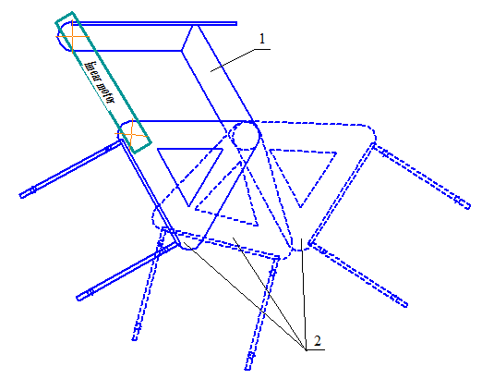
Рис. 6.1. Поворотная платформа для мобильного локатора. 1 – кронштейн, 2 – поворотная платформа. Linear motor – линейный сервопривод
Данная платформа выполняется из пятимиллиметровой стали и обеспечивает поворот приёмно-передающего устройства в пределах от 30$°$ до 150°. Саму поворотную платформу поворачивает сервопривод. Для расчёта серводвигателя необходимо знать, какой необходимо ему подавать максимальный крутящий момент на поворотную платформу, что бы она принимала необходимое положение. Для этого на рис 6.2 приведена упрощённая схема поворотной платформы, необходимая для расчёта максимальной силы, которую нужно снять с привода.
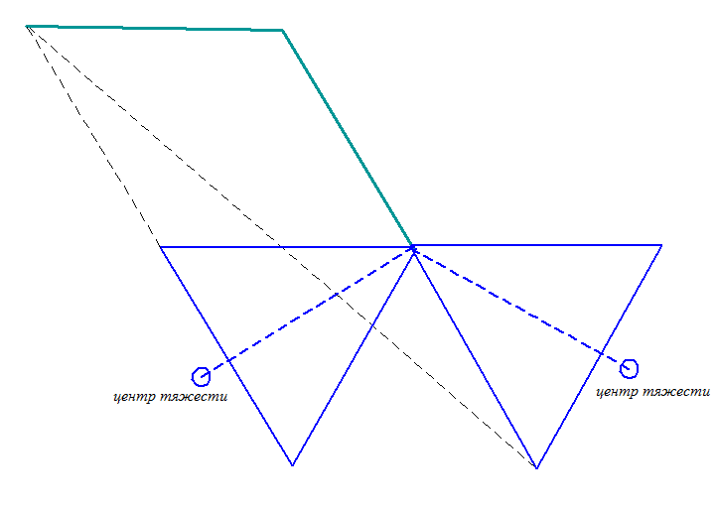
Рис 6.2. упрощённая схема поворотной платформы
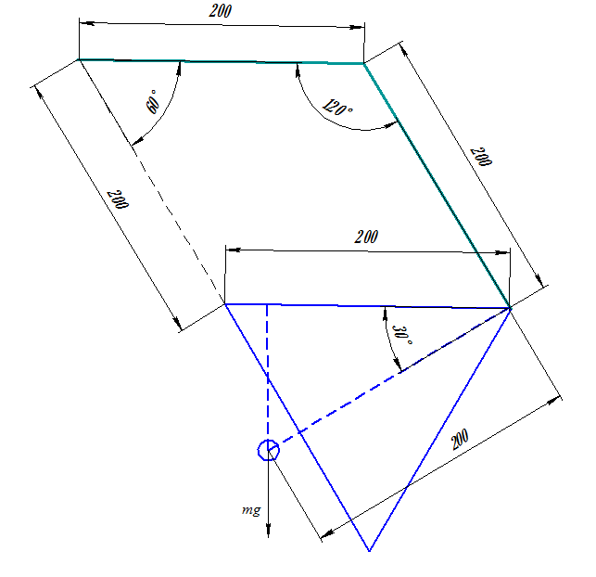
Рис 6.3. Упрощённая схема платформы с размерами для расчёта необходимой сервопривода

Оценим, какой момент силы приходится на точку крепления поворотной платформы к кронштейну, когда платформа располагается как на рис 6.3, на котором указаны необходимые размеры для расчёта привода. Для этого необходимо воспользоваться формулой для определения момента силы: M = F * L, где F – сила, действующая на объект, L – плечо, равное отрезку, проведённого через точку, относительно которой считается момент перпендикулярно к вектору силы. На поворотную платформу воздействует сила тяжести, посчитаем эту силу:
F_{g} = m * g = 5 * 10 = 50 Н (6.1)
Где m – масса в кг (в нашем случае масса поворотной платформы с локатором равна 5 кг), g –ускорение свободного падения, примерно равная 10 м/с.
Посчитаем плечо силы тяжести относительно точки крепления платформы к кронштейну.
L_{g} = 0.2 * sin(30°) = 0.1 м (6.2)
Теперь посчитаем момент силы тяжести:
M_{g} = F_{g} * L_{g} = 50*0.1 = 5 H/м (6.3)
Обозначим через F силу, с которой серводвигатель будет толкать платформу. Найдём плечо силы F:
L = 0.2 * cos(30°) = 0.17 м (6.4)
Из выражения для момента силы, следует, что F = M / L. Что бы обеспечивать поворот платформы до этой точке необходимо что бы момент силы тяжести был не больше момента силы тяжести платформы, т.о. что бы найти F необходимо приравнять M_{g} к M. Тогда минимальная сила сервопривода равна:
F = M_{g} / L = 5 / 0.17 = 29.41 H (6.5)

Теперь оценим, какой момент силы приходится на точку крепления поворотной платформы к кронштейну, когда платформа располагается как на рис 6.4, на котором указаны необходимые размеры для расчёта привода.
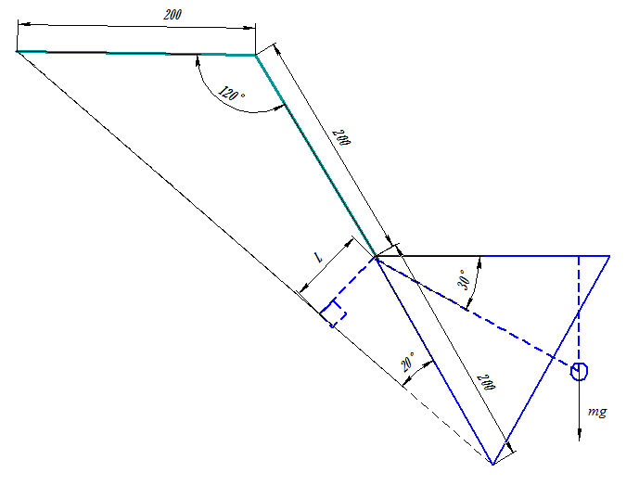
Рис 6.4. Упрощённая схема платформы с размерами для расчёта необходимой сервопривода

В данном положении на поворотную платформу воздействует всё та же сила тяжести, что и в предыдущем случае, которая считается по формуле (6.2). Плечо силы тяжести будет таким же, а следовательно и модуль момента силы тяжести будет таким же (6.3).
Плечо силы, с которой серводвигатель будет двигать платформу будет другим.
L = 0.2 * sin(20°) = 0.07 м (6.6)
Тогда сила, которую необходимо приложить серводвигателю для того, что бы данная платформа находилась в таком положении равна:
F = M_{g} / L = 5 / 0.07 = 71.43H (6.7)
Так же серводвигатель должен иметь рабочий ход в 29 см.

6.2. Разработка сервопривода платформы
В качестве привода предлагается использовать один из серводвигателей компании “motor power company” SKA DDL 30.80. Данный линейный серводвигатель выпускается с различными “Magnet Track” (что означает магнитная полоса, магнитная дорожка), по которой перемещается каретка (рис 4.6). “Magnet Track” бывает 120, 240 и 480 мм. Мы выбираем последнюю, это связано с необходимостью рабочего хода привода в 29 см а так же длиной “Moving Coil” (каретка). Moving Coil выпускается двух видов: рассчитанной на рабочую силу в 40 Н и 80Н (рис 6.5). Первая в длину составляет 10 см, вторая 18см. Так как серводвигатель должен выдавать силу в 71.43 Н (5), выбираем вторую Moving Coil, обеспечивающую запас по силе примерно в 8 Н.
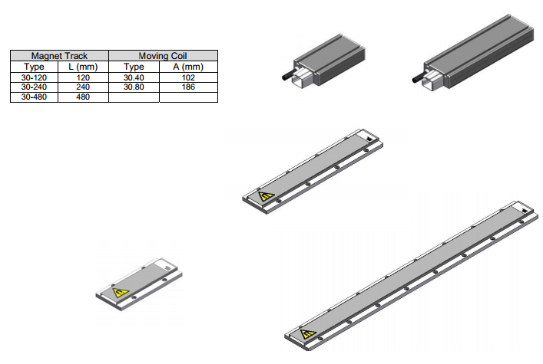
Рис 6.5. Различные исполнения Magnet Track и Moving Coil.

На рис 6.6 приведена фотография сервопривода.
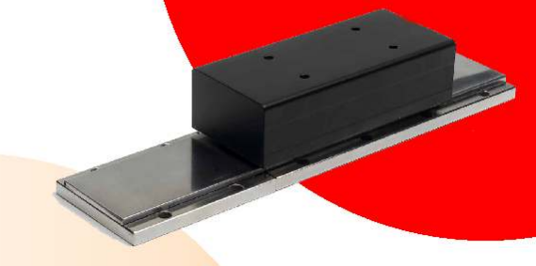
Рис 6.6. Сервопривод SKA DDL 30.80.
Что бы разрабатываемая система дистанционного мониторинга работала исправно, необходимо знать зависимость угла наклона поворотной платформы от длины, на которую переместил серводвикатель поворотную платформу относительно кронштейна (b на рис 6.7). Для этого воспользуемся рис 5, на котором уже выражены многие углы.
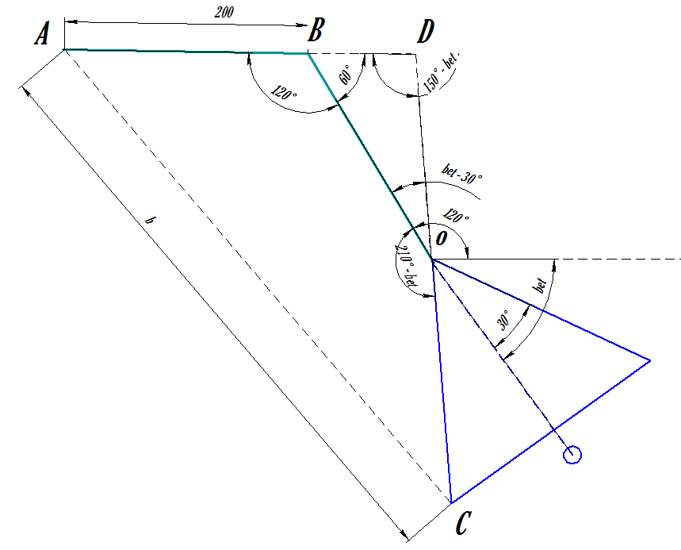
Рис 6.7. Упрощённая схема механизма поворотной платформы, предназначенная для расчёта зависимости b(bet).

Воспользуемся теоремой синусов для треугольника BDO
$\frac{BO}{sin⁡(150°-bet)}= \frac{DO}{sin⁡(60°)}= \frac{DB}{sin⁡(bet-30°)}$ (6.8)
От сюда найдём DO и DB
$DO= \frac{BO*sin⁡(60°)}{sin⁡(150°-bet)}$ (6.9)
$DB= \frac{BO*sin⁡(bet-30°)}{sin⁡(150°-bet)}$ (6.10)

Зная DO найти DС не составит труда ( DC = DO + OC), так же как и DA (DA = DB + BA).
Теперь по теореме косинусов можно найти b
$b= \sqrt{{DC}^{2}+{DA}^{2}-2*DC*DA*cos⁡(150°-bet)}$ (6.11)
Подставив значения DO и DС в (6.11) получим зависимость расстояния, на которое нужно выдвинуть Magnet Track, от необходимого угла наклона локатора.
$b= \sqrt{\begin{aligned}{\left(\frac{BO*\sin\left(60°\right)}{\sin\left(150°-bet\right)}+ 200\right)}^{2}+{\left(\frac{BO*\sin\left(bet-30°\right)}{\sin\left(150°-bet\right)}+ 200\right)}^{2}- \\ 2*(\frac{BO*\sin\left(60°\right)}{\sin\left(150°-bet\right)}+ 200)*\left(\frac{BO*\sin\left(bet-30°\right)}{\sin\left(150°-bet\right)}+ 200\right)*cos⁡(150°-bet)\end{aligned}}$ (6.12)

- Экономическая часть
7.1. Рынок товаров

В настоящее время поворотных платформ, предназначенных для поворота мобильного локатора для мониторинга состояния газопровода, на рынке не существует. Это связано с тем, что данный метод зондирования пока не был предложен. Именно по этой причине не было предложено программное обеспечение, рассчитывающее необходимую траекторию пролёта вдоль МГ.
  - Расчет себестоимости продукции

В таблице 5.1 приведен расчет себестоимости составных компонентов устройства.

Таблица 5.1
Наименование | Цена, руб. | Кол-во | Сумма, руб.
кронштейн | 1200 | 1 | 1200
платформа | 1200 | 1 | 1200
держатель | 500 | 2 | 1000
вал | 200 | 1 | 200
подшипник | 750 | 2 | 1500
винт М2.5-25 | 5 | 12 | 60
итог |  |  | 5160
- Экологическая часть
Утечка газа из МГ является очень опасным фактором для окружающей среды, из-за которого может возникнуть пожар, который наносит вред лесам или полям. А порой, если газопровод проложен с нарушением техники безопасности рядом с домами, может повлечь порчу имущества и являться угрозой для жизни и здоровья человека. Примером такого происшествия был взрыв газопровода вблизи СНТ “Алмаз” (московская область), вследствие которого пострадали 12 дачных участков (рис. 8.1.).
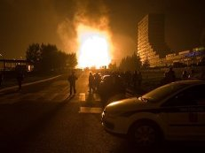
Рис 8.1. Утечка метана, повлёкшая пожар и порчу дачных участков.
Для уменьшения вероятности происхождения таких случаев необходимо осуществлять постоянные мероприятия по выявлению дефектов газопровода, и чем эти мероприятия будут эффективней, тем лучше.
- Охрана труда
  - Исследование возможных опасных факторов при написании работы на ЭВМ
Любой производственный процесс, в том числе и эксплуатация электронно-вычислительных машин (ЭВМ) сопряжена c появлением опасных и вредных факторов. Согласно ГОСТу 12.0.002-80 опасным называют производственный фактор, воздействие которого на работающего в определенных условиях приводит к травме, острому отравлению или другому внезапному резкому ухудшению здоровья, или смерти. Вредный производственный фактор - производственный фактор, воздействие которого на работающего в определенных условиях может привести к заболеванию, снижению работоспособности и (или) отрицательному влиянию на здоровье потомства. Для написания данной работы на ЭВМ используются следующие элемента ЭВМ: 1. Системный блок; 2. дисплей; Рассмотрим, какие могут быть опасные и вредные факторы при эксплуатации указанных элементов вычислительной техники.
  - Поражение электрическим током
Вычислительная техника питается от сети в 220 B (50 Гц), a безопасным для человека напряжением считается напряжение U < 40 B, поэтому при работе c вычислительной техникой появляется опасный фактор — поражение электрическим током.
Электрический ток оказывает на человека следующие воздействия:
- Электролитическое действие тока выражается в разложении органической жидкости, крови и проявляется в изменении их физико- химического состава.
- Механическое действие тока приводит к разрыву мышечных тканей.
- Биологическое действие тока заключается в способности тока раздражать и возбуждать живые ткани организма.

Любое из перечисленных воздействий тока может привести к электрической травме, т.е. к повреждению организма, вызванному воздействием электрического тока или электрической дуги.
Работа с компьютером накладывает обязанности по охране в виду того, что персональные ЭВМ и видеоматериалы на электронно-лучевых трубках являются источниками широкополосных электромагнитных излучений: мягкого рентгеновского, ультрафиолетового, ближнего инфракрасного радиочастотного диапазона.
Точных методик по защите от вредных факторов при работе с компьютером пока нет, но существуют следующие самые распространенные требования.
Пользователь должен располагаться от экрана не ближе, чем на вытянутую руку, чтобы соседние мониторы находились на расстоянии не менее 222 сантиметров.
Почти четвертая часть травм, полученная от электричества, объясняется появлением напряжения на нетоковедущих металлических частях электроустановок, не находящихся под током в нормальных условиях эксплуатации (корпуса, пульты управления и т.д.). Чаще всего это происходит вследствие повреждения изоляции в кабелях, электромоторах, проводах или короткого замыкания фазы на корпусе. Прикосновение человека к корпусам, которые оказались под током, приводит к поражениям с различными по тяжести исходами.
Наиболее эффективным и практичным способом защиты персонала от потенциала на нетоковедущих частях является защитное заземление.
Защитное заземление - это преднамеренное электрическое соединение с землей металлических нетоковедущих частей электроустановки, которые могут оказаться под напряжением.
Защитное действие заземления основано на том, что, имея незначительное сопротивление по сравнению с сопротивлением человека, заземляющее устройство при замыкании фазы на корпус основное количество тока отводит в землю минуя человека, прикоснувшегося к корпусу. Отсюда следует, что основным требованием к заземляющему устройству является как можно меньшее сопротивление его растеканию тока в земле.

Правила по технике безопасности

При эксплуатации ЭВМ необходимо соблюдать следующие правила техники безопасности:

1. Запрещается включать ЭВМ при неисправной защите электропитания;

2. Запрещается подключать и отключать разъемы кабелей электропитания и блоков вентиляции при данном напряжении электросети;

3. Запрещается заменять съемные элементы и производить пайку напряжением;

4. Запрещается включать ЭВМ при неисправной системой вентиляции;

5. Запрещается устанавливать предохранители, номиналы которых не соответствуют документации;

6. Запрещается пользоваться неисправной аппаратурой и инструментом;

7. Запрещается соединять и разъединять розетки и вилки разъемов, находящиеся под напряжением;

8. Запрещается снимать крышки и щиты, закрывающие доступ к токоведущим частям;

9. Запрещается пользоваться электрическим паяльником с напряжением более 36 Вольт и незаземленным корпусом.

При проведении всех видов работ необходимо присутствие не менее двух человек, допущенных к работе с электроустановками и имеющих соответствующую квалификационную группу по нормам техники безопасности для электроустановок с напряжением до 1000 Вольт.

При нормальном отключении ЭВМ, вентиляцию рекомендуется отключать через 15 минут после отключения ЭВМ.

- Выводы
Разработанный метод, а также программное обеспечение и поворотная платформа могут быть использованы как модернизация системы дистанционного мониторинга для увеличения эффективности её работы. Данный метод может применяться не только для ПАДК ЛУГ, но и для других систем дистанционного зондирования состояния МГ.

- Список литературы
- Абдулова Э. Г. Контроль качества трубопроводов с применением акустико-эмиссионного метода контроля 7 с.
- Авдиенко В.В., Белов М.Л. и др. Мониторинг многокомпонентных газовых смесей с помощью лазерного оптико-акустического полигазоанализатора //Журнал прикладной спектроскопии, 1996. – Т.63, №5. – С. 755 – 759.
- Бизюлев А.Н., Сысоев А.М., Мужицкий В.Ф. Вихретоковый дефектоскоп ВД-12НФП //Контроль. Диагностика. – 2004, №9. - С. 5–7.
- Гурвич А.К., Ермолов И.Н., Сажин С.Г. Неразрушающий контроль. В 5 кн. Кн.I: Общие вопросы. Контроль проникающими веществами /Под ред. В.В. Сухорукова. – М.: Высш. шк., 1992. – 242 с.
- Бондаренко П.М. Новые методы и средства контроля состояния подземных труб. - М.: Машиностроение, 1991. – 149 с.
- Алеев Р.М. Оптико-электронные технологии и средства повышения надежности и безопасности объектов трубопроводного транспорта энергоресурсов: Дис. доктора техн.наук. – Казань,2003. – 426 с.
- Мужицкий В.Ф., Карпов С.В. Дефектоскоп для обследования участков поверхности труб магистральных газопроводов на наличие стресс-коррозионных повреждений //Дефектоскопия. – 1999, №3. – С. 68 – 77.
- Алеев Р.М., Овсянников В.А., Чепурский В.Н. Эффективность воздушной тепловизионной аппаратуры при контроле продуктопроводов //Оптический журнал. – 1993, №1. – С. 132 – 141.
- Белозеров А.Ф., Омелаев А.И., Филлипов В.Л. Современные направления применения ИК радиометров и тепловизоров в научных исследованиях и технике //Оптический журнал. – 1998. – Т.65, №6. – С. 19 – 23.
- Вавилов В.П. Тепловые методы неразрушающего контроля. – М.: Машиностроение, 1991. – 435 с.
- Шилин Б.В. Тепловая аэросъемка при изучении природных ресурсов. – Л.: Гидрометиоиздат, 1980. – 347 с.
- Филиппов Ц.Г. Дистанционные методы производственно-экологического мониторинга предприятий транспорта и подземного хранения газа //Сборник докладов. - Сочи, 2002. – С. 127 – 134.
- Мухамедяров Р.Д. Аэрокосмический мониторинг экологического и техногенного состояния газонефтепродуктов //Тез.докл. 3-й Межд. конф. «Диагностика трубопроводов». – Москва, 2001. – С. 91 – 92.
- Плюснин И.И., Бушмелева К.И., Бушмелев П.Е. Мобильная система диагностического обслуживания и мониторинга газопроводных систем //Фундаментальные исследования. – 2006. - №1. – С. 61 – 63.
- Пат. - полезн. мод. №51745. РФ. G01N 21/61. Локатор утечек газа «ЛУГ» /Плюснин И.И., Глуховцев А.А., Демко А.И., Бушмелева К.И., Суханюк А.М. //Б.И. - 2006. - №6.

** указывается в случае назначения консультанта

